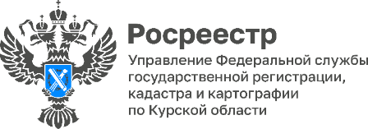

**Росреестр разъясняет: как снять обременение после выплаты ипотеки?**

Курский Росреестр напоминает о важности снятия обременения с недвижимости после полного погашения ипотечного кредита.

*«Снятие обременения – это не просто формальность, а важный шаг, который обеспечивает полное право собственности на недвижимость. Пока объект недвижимости числится в залоге, гражданин не сможет ее продать без согласия залогодержателя»,* - отметил заместитель руководителя Управления Росреестра по Курской области **Александр Емельянов.**

Объект недвижимости будет признан свободным от обременений только после того как в ЕГРН будет погашена соответствующая запись.

Погашение ипотеки носит заявительный характер.

Если обязательства перед продавцом были исполнены, для прекращения регистрационной записи об ипотеке необходимо обязательно предоставить в Росреестр заявление залогодержателя, в пользу которого зарегистрирован залог.

На сегодняшний день кредитные организации самостоятельно подают заявления о погашении регистрационной записи об ипотеке, не привлекая собственников.

Если по ипотечному кредиту выдавалась закладная на объект недвижимости, запись об ипотеке может быть погашена по заявлению собственника с одновременным представлением закладной. При этом закладная должна содержать отметку владельца закладной об исполнении обеспеченного ипотекой обязательства в полном объеме.

Регистрационная запись об ипотеке погашается в течение **трех рабочих дней** с момента поступления заявления в орган регистрации прав.

Актуальную информацию о снятии обременения можно уточнить, заказав выписку из ЕГРН на официальном сайте Росреестра (https://rosreestr.gov.ru/), портале Госуслуг или в МФЦ.